PREFA Einfassung DS.19 P.10 anthrazi 02 P.10 Anthrazit

PREFA

Eigenschaften

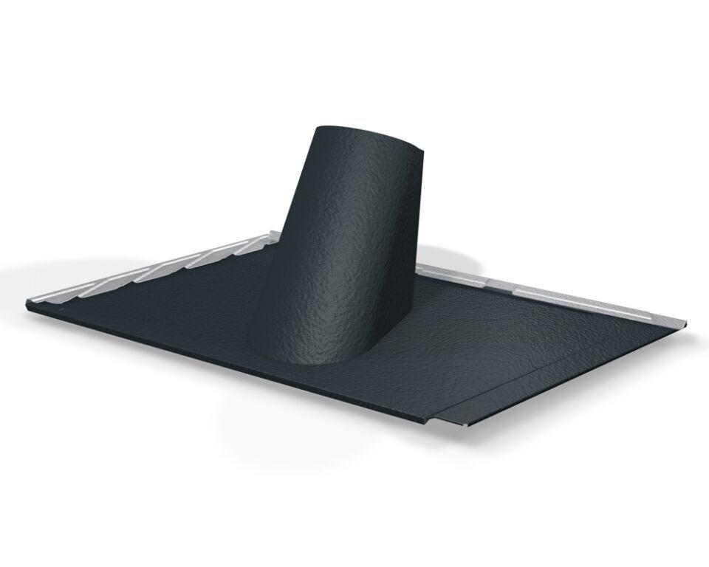

GTIN:

4043111134512

HAN:

112680